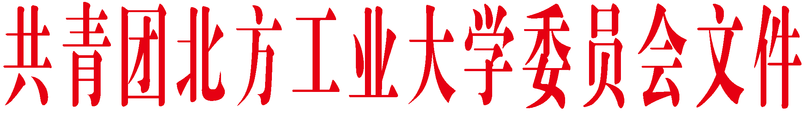

团发〔2018〕12号

共青团北方工业大学委员会

关于向团员代表征集提案工作的通知

**各代表团、各位代表：**

共青团北方工业大学第八次代表大会将于2018年4月下旬召开。根据召开团代会有关程序和规定，团代会的提案征集工作须在大会召开前进行。为做好提案征集工作，提高提案工作质量和提案水平，现将有关事项通知如下：

**一、认真做好提案征集工作**

提案工作是本次团代会代表履行职责，参与学校民主管理和监督的重要内容，是广泛调动全校团员青年积极性，激发广大团员青年的主人翁责任感，群策群力推进学校和我校共青团工作民主化、科学化的重要渠道。各代表团应对提案工作予以高度重视，指定专人负责征集提案工作，认真组织各位代表广泛征求和收集团员意见，群策群力，集思广益，共同做好本次团代会提案的征集工作。

**二、提案的提出与提交**

1.提案提出人须是本次团代会的正式代表。提案需由一位代表提出，另有三位以上（含三位）代表附议并亲自签名，方为有效。提案前要进行深入调查研究，对问题进行详细阐述，提出建设性的意见或实施建议，建议措施力求具体，具有可操作性。

2.提案要求“一事一案”。对一案几事的提案，请分别提案。各代表团将提案收集汇总后，经代表团长审阅，符合要求后将纸质提案表提交至**博远楼1054办公室刘老师处，**电子版汇总表发送至**xtw@ncut.edu.cn。**

3.提案征集自通知之日起，至2018年4月10日16:00截止。

**三、提案的内容**

提案需围绕学校发展和共青团工作的重要事项以及广大团员青年普遍关心的问题，要符合党和国家的政策、法律和法规，并限于本次团代会职责权限范围。内容包括：

A.共青团建设方面：思想教育、党团教育、团学骨干培训、团员意识教育、学生组织建设、班级建设、制度改革等；

B.校园文化建设方面：校园文化建设、社团活动、学生组织建设等；

C.学生管理方面：勤工助学、宿舍管理、校园治安、学生奖惩、奖学金评选等；

D.社会实践、就业创业活动方面： 科技创新、竞赛服务、志愿服务活动、社会实践、就业创业基地建设和相关活动开展等；

E、权益维护方面：食堂、图书馆、体育场地、宿舍、医疗、交通、网络、信息需求、校园环境治理等。

F.其他：与学校发展、共青团工作相关，团员青年普遍关心的其他问题。

共青团北方工业大学委员会

2018年3月27日

附件1 编号

**共青团北方工业大学第八次团员代表大会提案登记表**

|  |  |  |  |  |  |
| --- | --- | --- | --- | --- | --- |
| 提案人 |  | 所在代表团 |  | 电话 |  |
| 附议人  （签名） |  | | | | |
| 主题 |  | | | | |
| 类别 | A共青团建设 B校园文化建设 C 学生管理  D社会实践、就业创业 E权益维护 F其他  （请将相应类别用○标出） | | | | |
| 问  题  描  述  (可附页） |  | | | | |
| 解  决  建  议  (可附页） | 提案人签字： | | | | |
| 提案工作委员会  意见 |  | | | | |

附件2

**共青团北方工业大学第八次团员代表大会提案汇总表**

**代表团：**

|  |  |  |  |  |  |
| --- | --- | --- | --- | --- | --- |
| 序号 | 提案人 | 学号 | 联系方式 | 附议人 | 提案主题 |
|  |  |  |  |  |  |
|  |  |  |  |  |  |
|  |  |  |  |  |  |
|  |  |  |  |  |  |
|  |  |  |  |  |  |
|  |  |  |  |  |  |
|  |  |  |  |  |  |
|  |  |  |  |  |  |
|  |  |  |  |  |  |
|  |  |  |  |  |  |
|  |  |  |  |  |  |
|  |  |  |  |  |  |
|  |  |  |  |  |  |
|  |  |  |  |  |  |
|  |  |  |  |  |  |
|  |  |  |  |  |  |